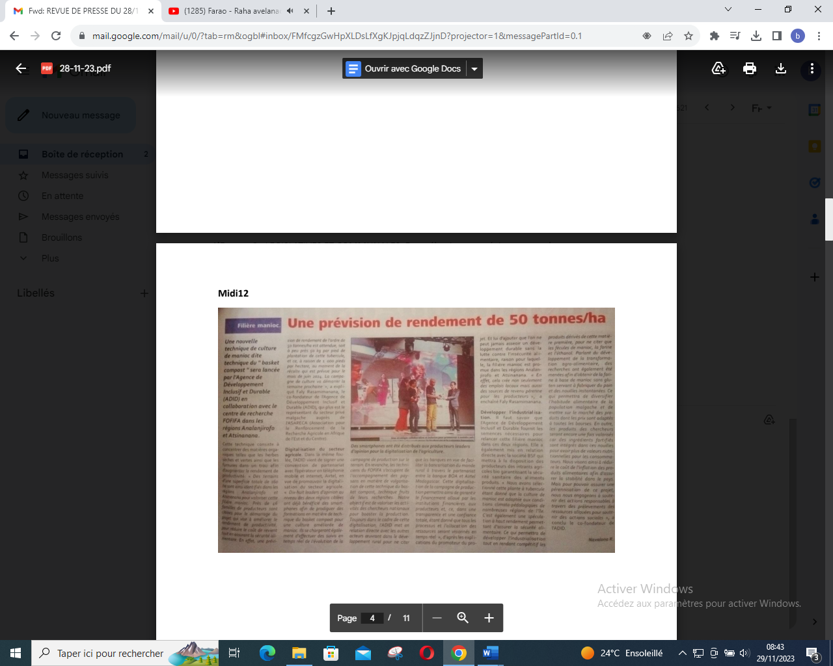

SOURCE : Midi 12

AUTEUR : Navalona R

DATE : 28 Novembre 2023